**“Año de la unidad, la paz y el desarrollo”**

**Área: Ciencia y Tecnología**

**1**

**Grado de**

**Secundaria**

CARPETA DE RECUPERACIÓN

**Institución Educativa: Agropecuario N° 110**

**Nombre del Estudiante:**

**Sección: 1° “ “**

PROF. PEGGY RUÍZ GARCÍA

2024

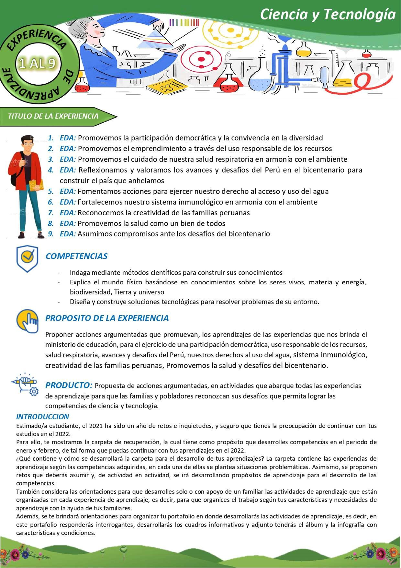

***INTRODUCCIÓN***

***Estimado estudiante te mostramos la carpeta de recuperación para leer muy detenidamente y puedas desarrollar las actividades.***

***Esta carapeta de recuperación, tiene como propósito que desarrolles competencias en el periódo de enero y febrero, de tal forma que puedas continuar con tus aprendizajes en el 2024.***

***¿Qué contiene y cómo se desarrollará la carpeta para el desarrollo de tus aprendizajes? La carpeta contiene las experiencias de aprendizaje según las competencias adquiridas, en cada una de ellas se plantea situaciones problemáticas. Asimismo, se proponen retos que deberás asumir y, de actividad en actividad se irá desarrollando propósitos de aprendizaje para el desarrollo de las competencias.***





|  |  |
| --- | --- |
| **Experiencia de Aprendizaje** | **“Promovemos el cuidado de nuestra salud respiratoria en armonía con el ambiente”** |
| **Título sesión** | **Indagamos científicamente sobre la capacidad pulmonar** |

**FICHA DE TRABAJO**

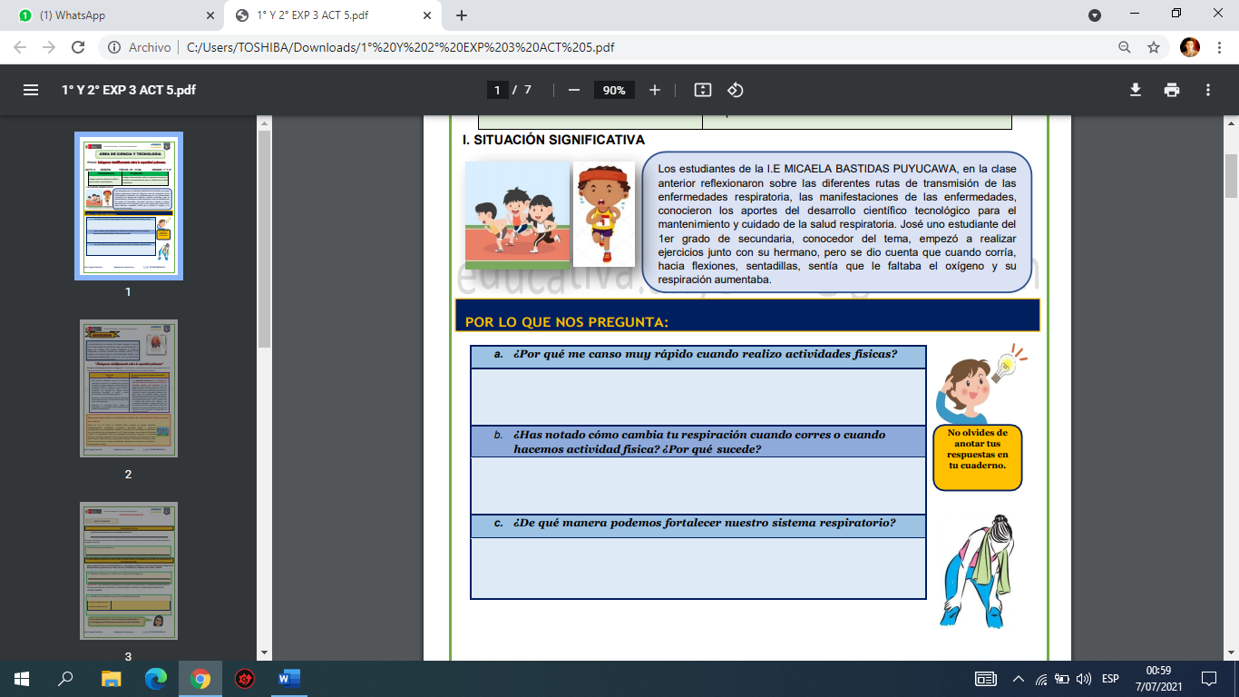

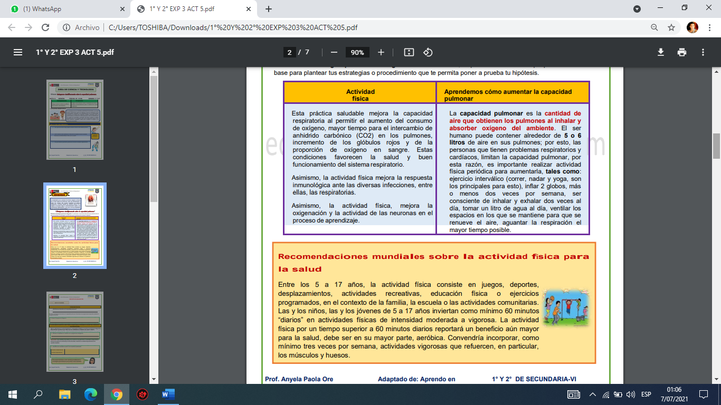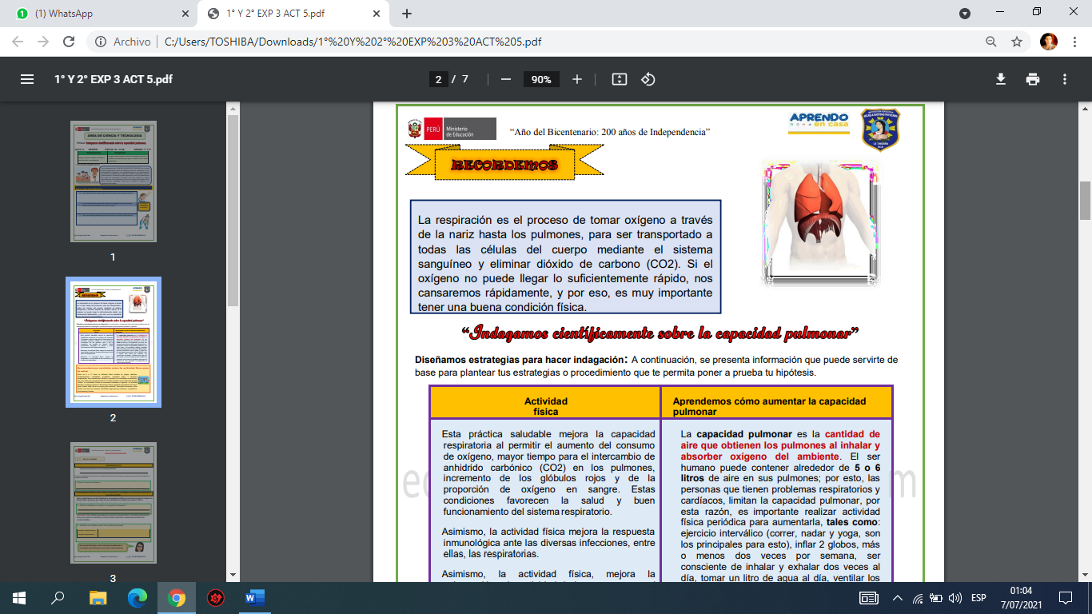

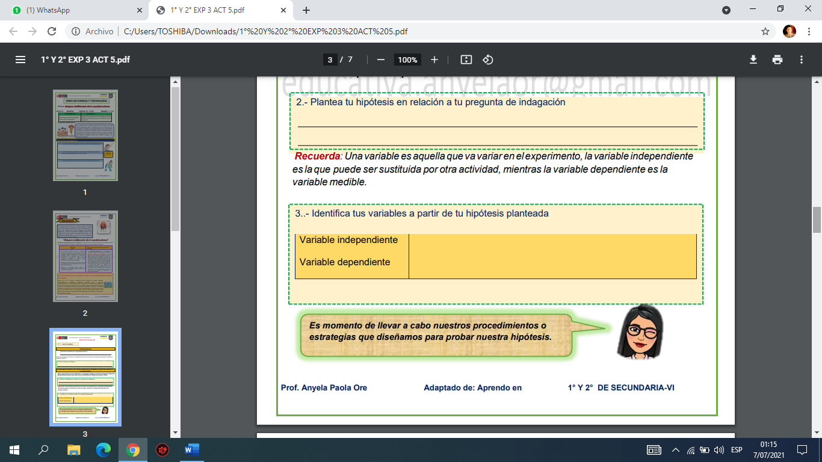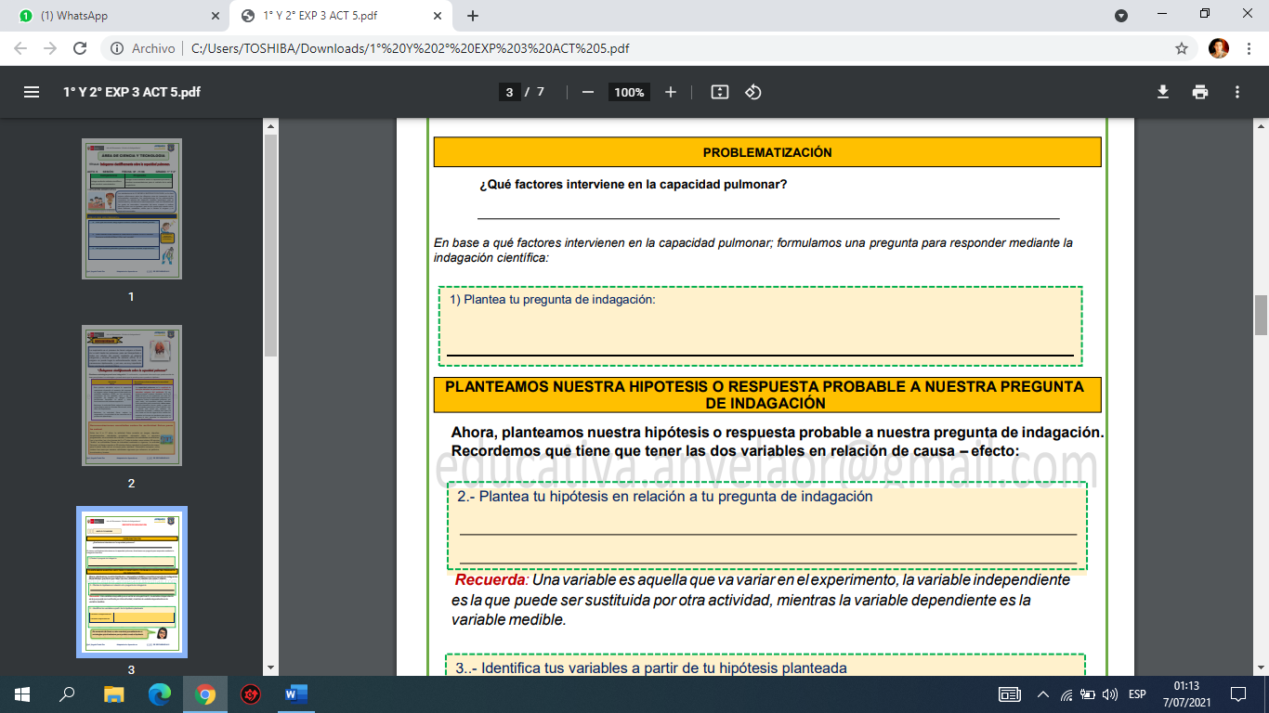

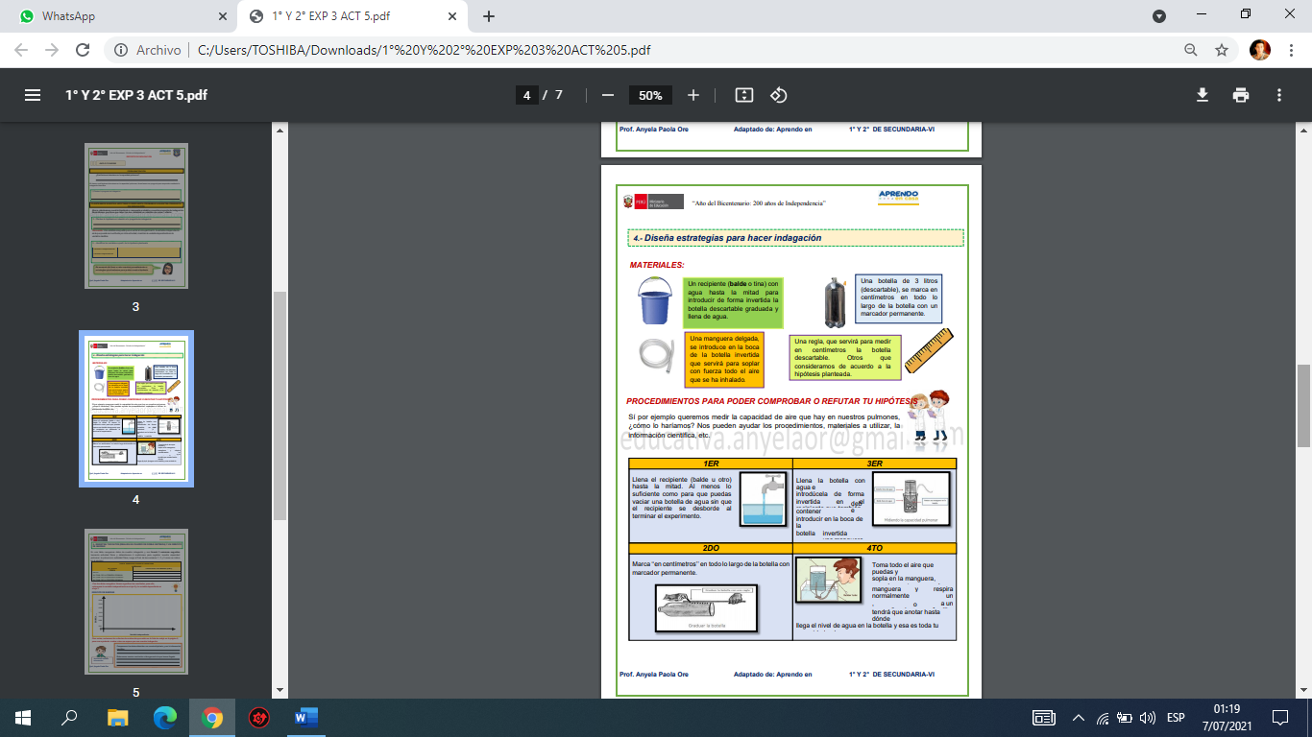

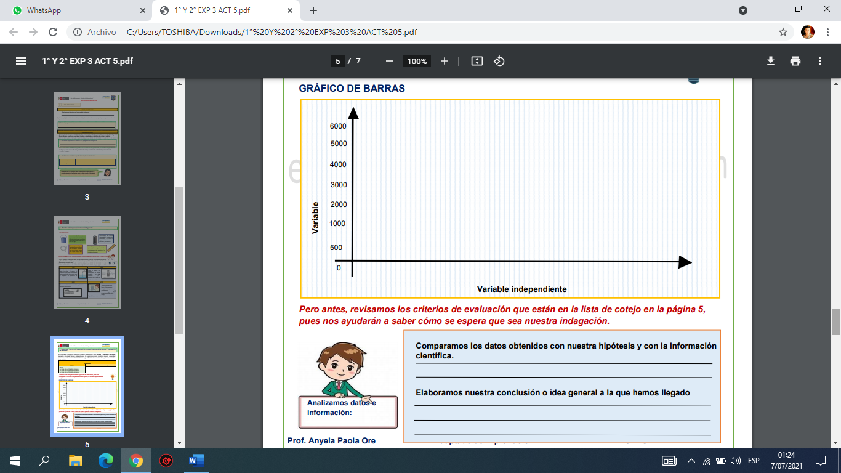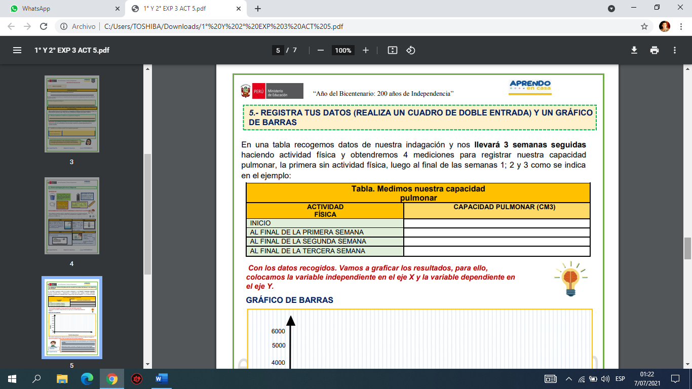

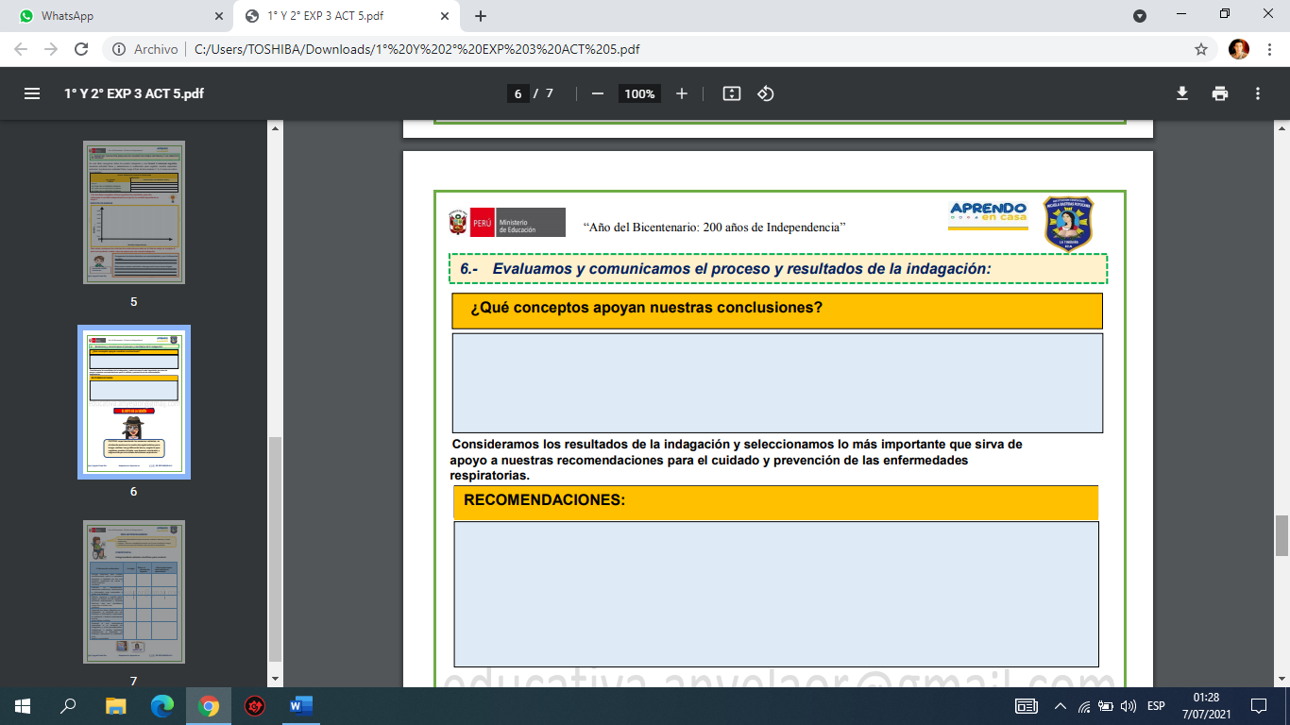

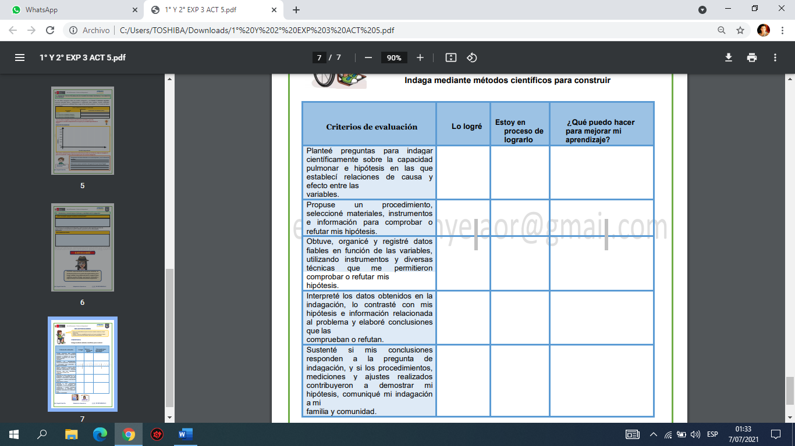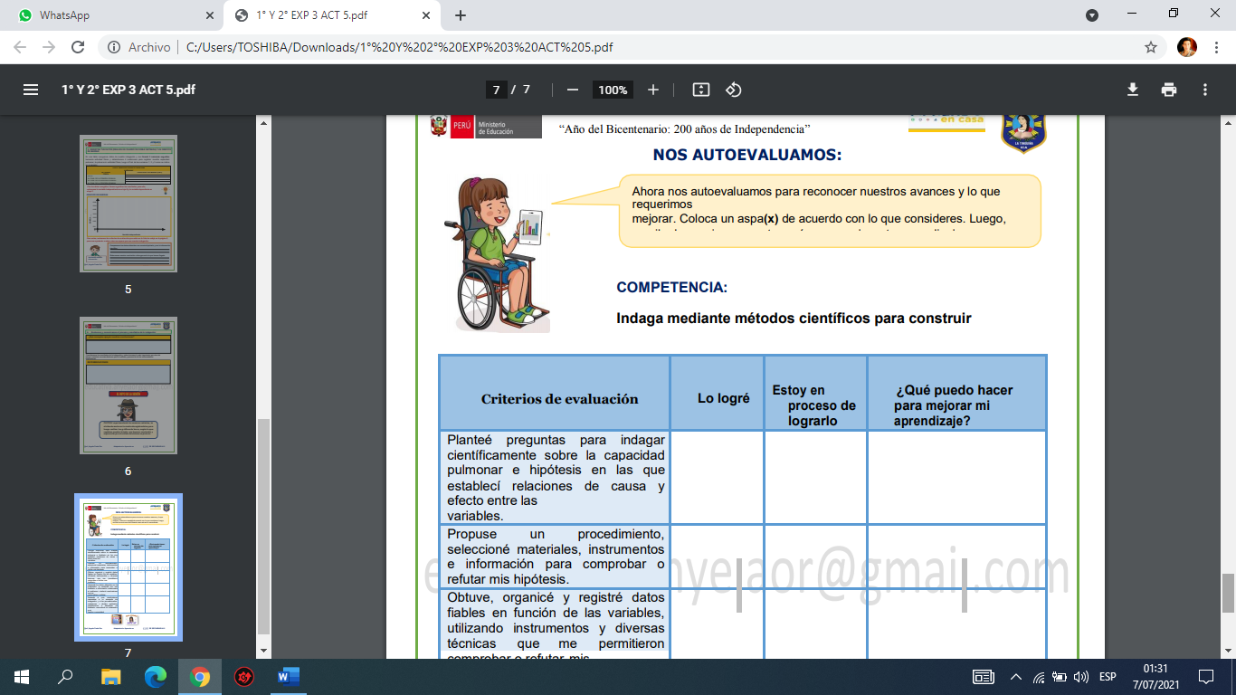

|  |  |
| --- | --- |
| **Experiencia de Aprendizaje** | **“Promovemos el cuidado de nuestra salud respiratoria en armonía con el ambiente”** |
| **Título sesión** | **Explicamos las enfermedades respiratorias y cómo el desarrollo científico y tecnológico contribuye a la salud.** |

**FICHA DE TRABAJO**

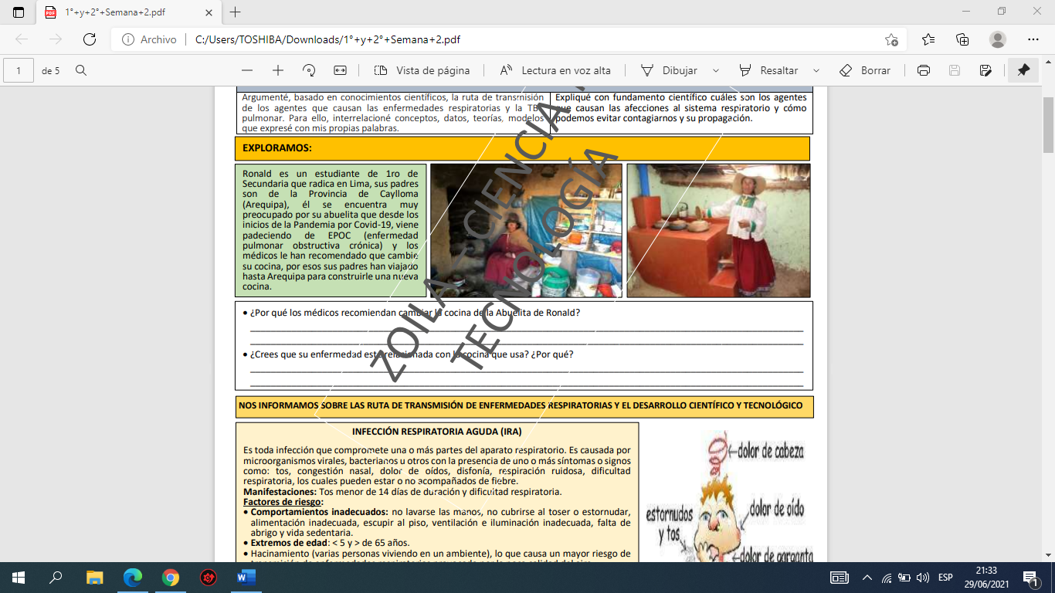

**¿Por qué los médicos recomiendan cambiar la cocina de la abuelita de Ronald?**

……………………………………………………………………………………………………………………………………………………………………………………………………………………………………………………………………………………………………………………………………………………………………………………………………………………………………………………………………………………………………………………………………………………………………………………………………………………………………………………………………………………………………………………………………………………………

**¿Crees que su enfermedad está relacionada con la cocina que usa? ¿Por qué?**

**………………………………………………………………………………………………………………………………………………………………………………………………………………………………………………………………………………………………………………………………………………………………………………………………………………………………………………………………………………………………………………………………………………………………………………………………………………………………………………………………………………………………………………………………………………**

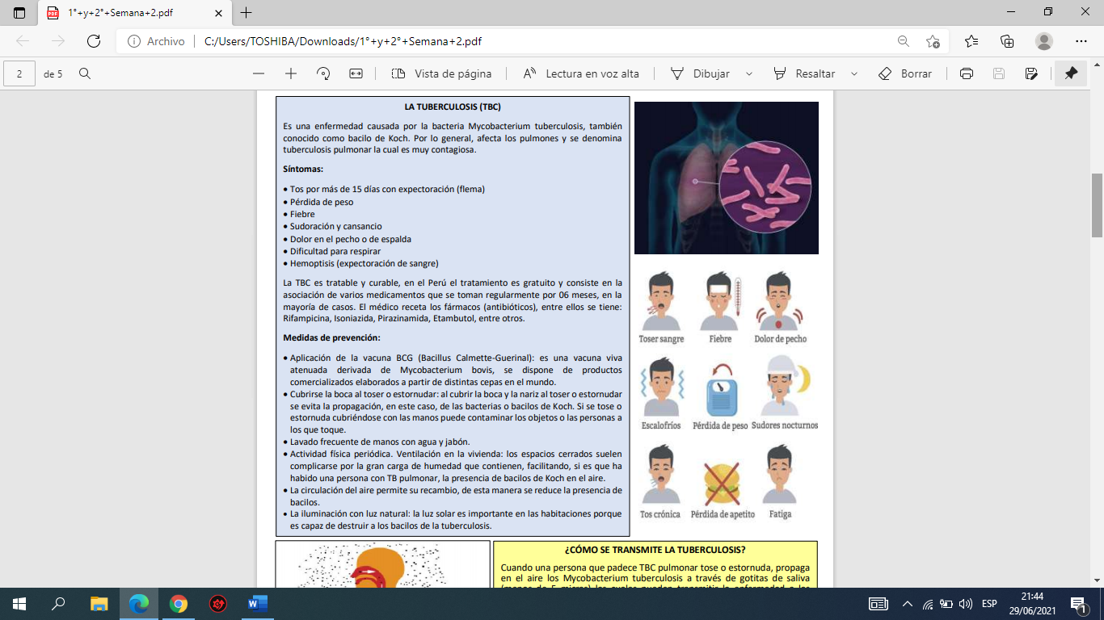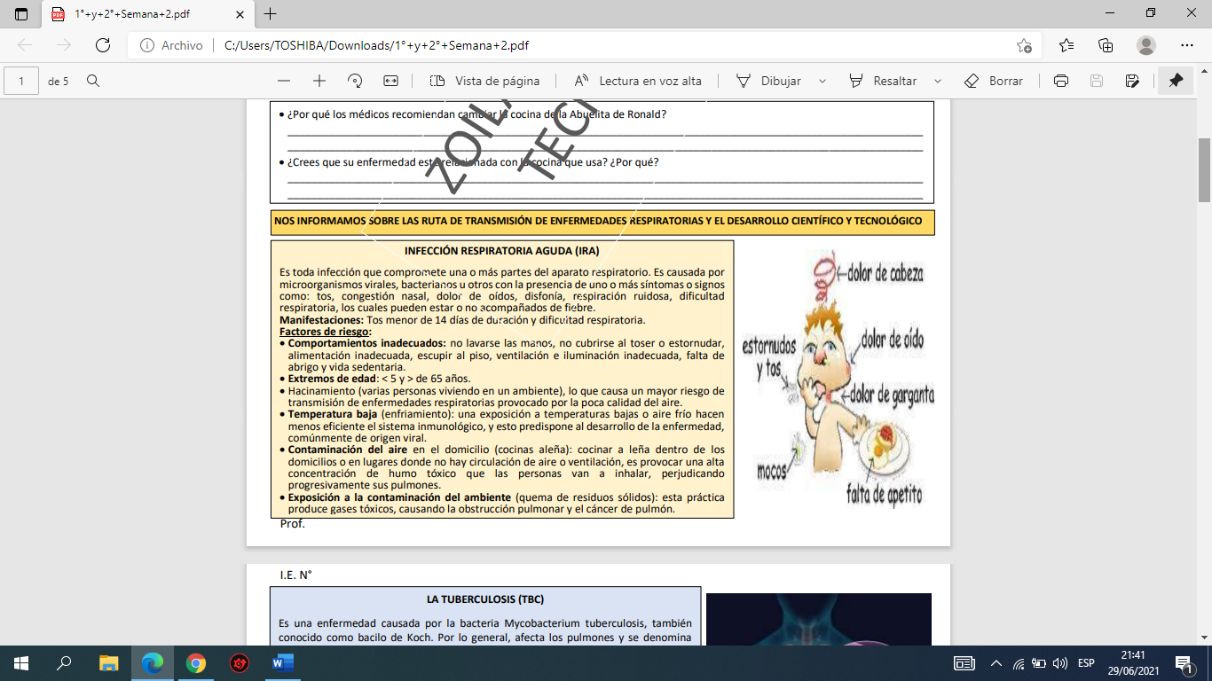

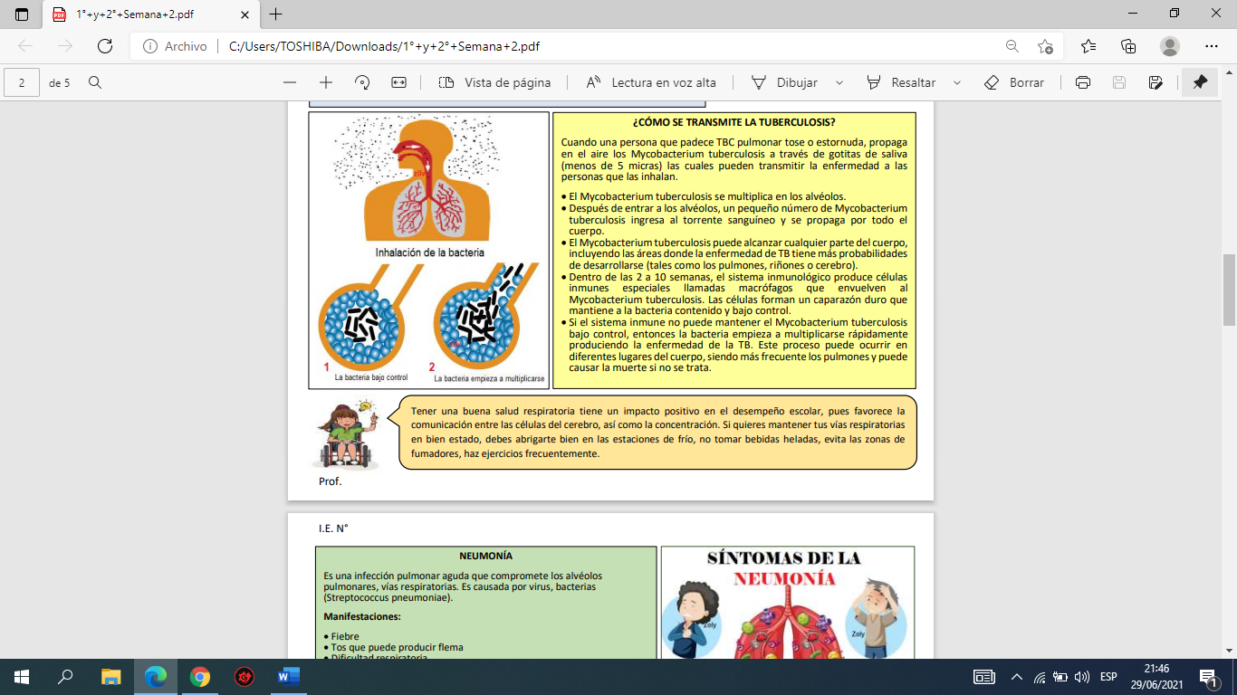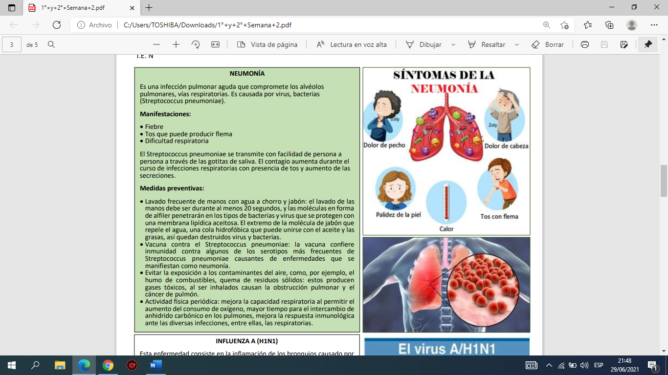

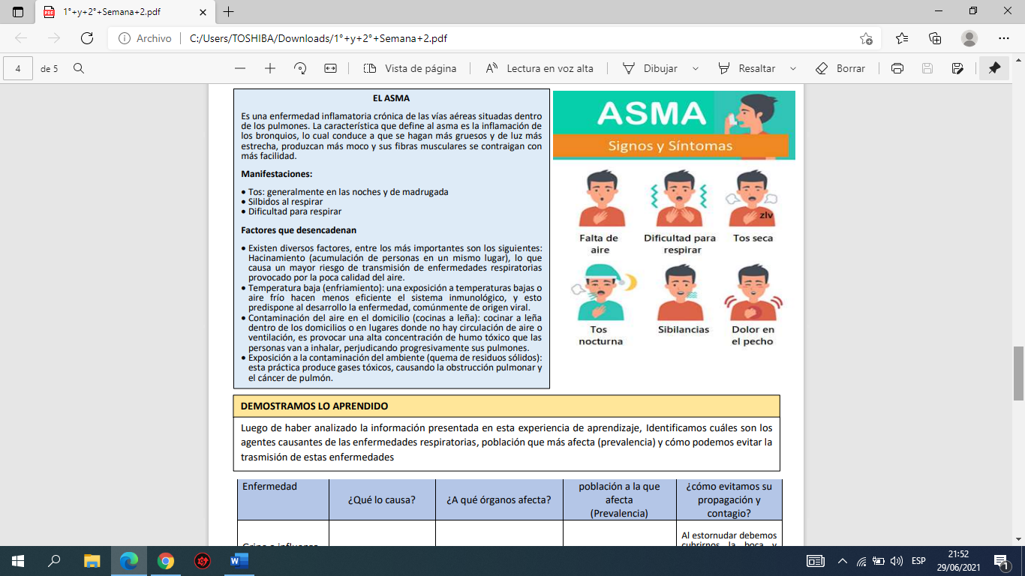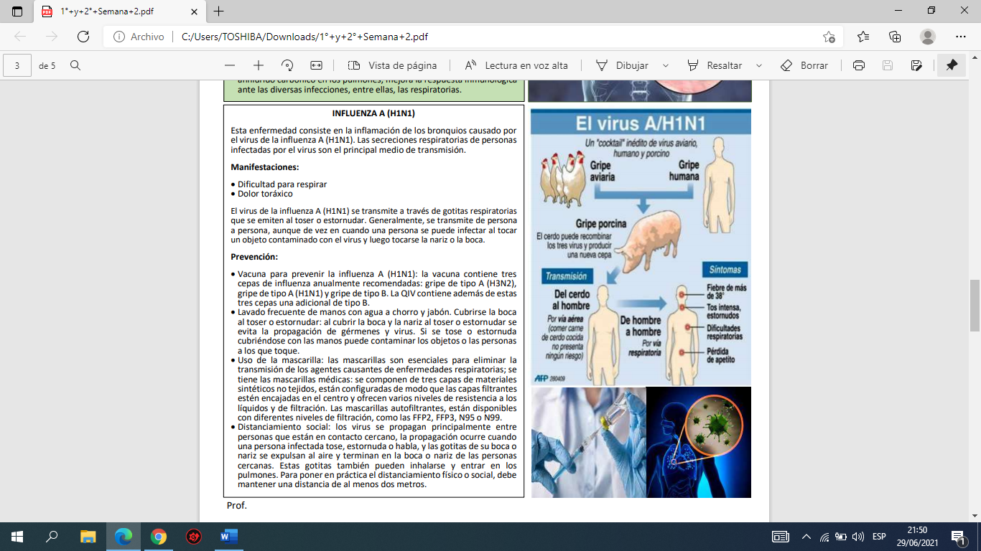

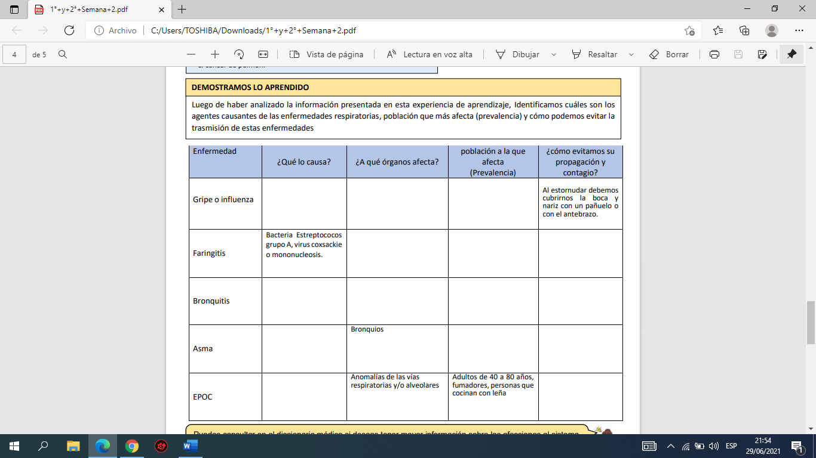

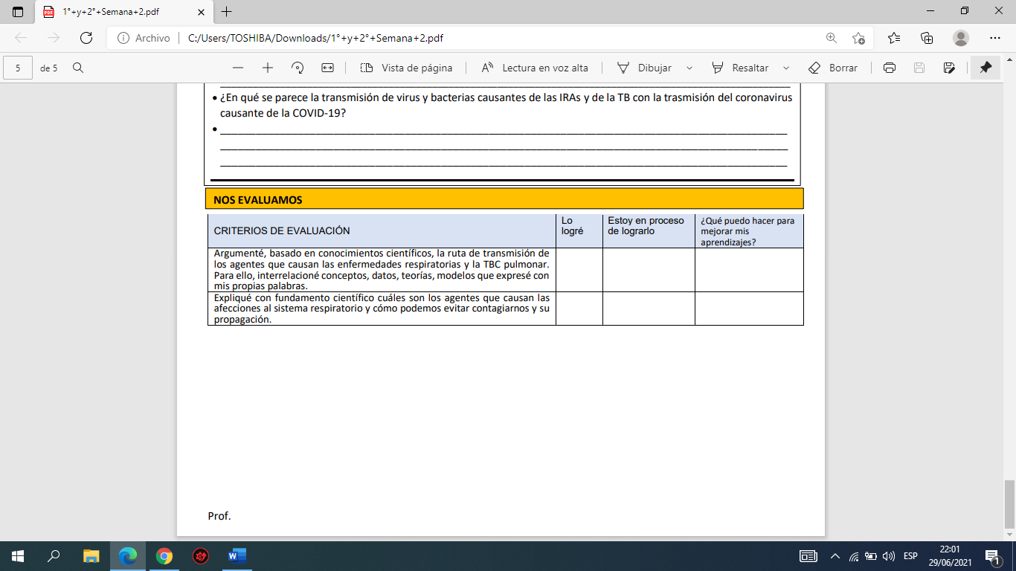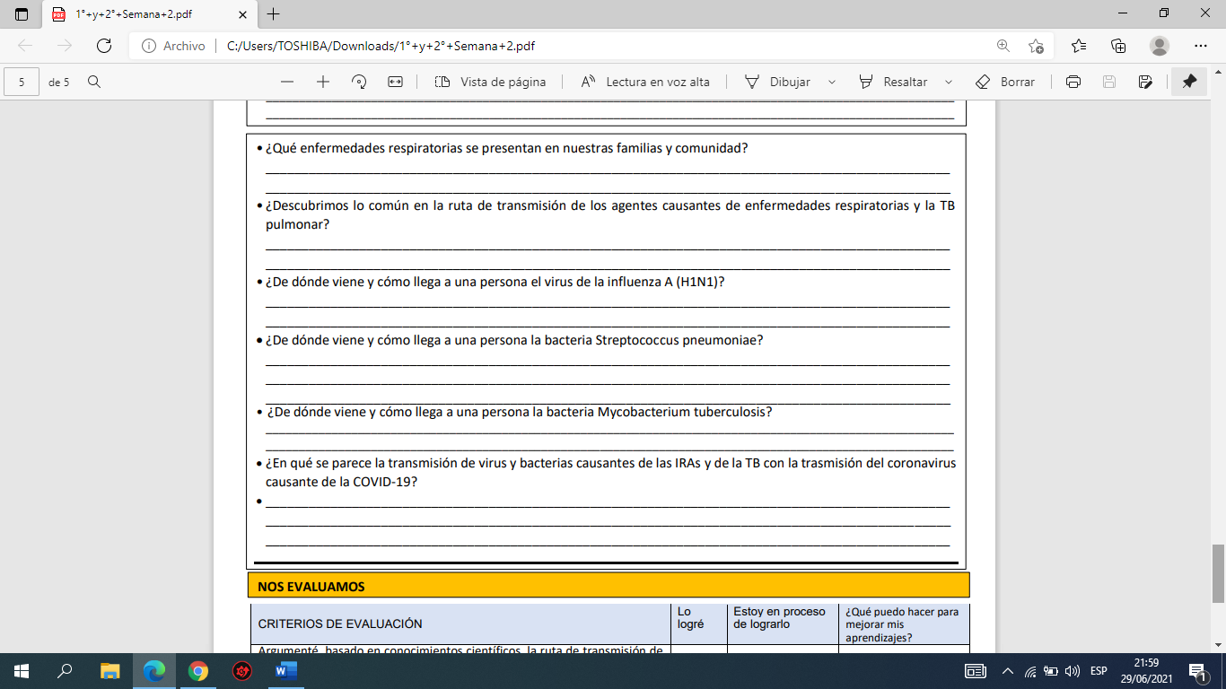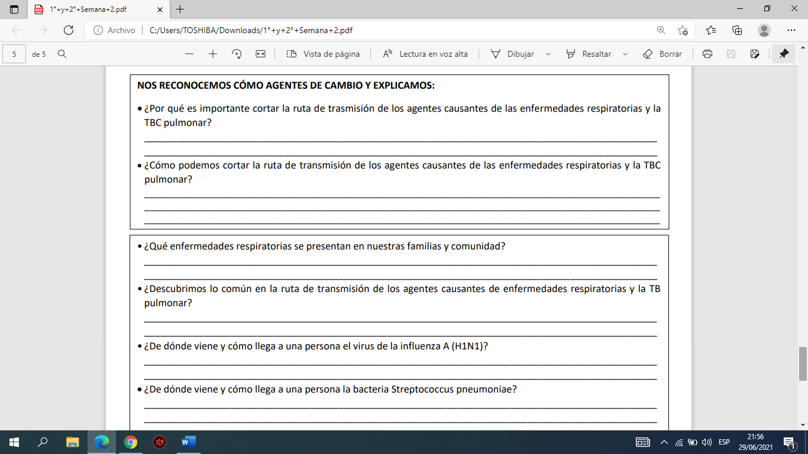

**FICHA DE TRABAJO**

|  |  |
| --- | --- |
| **Experiencia de Aprendizaje** | “RECONOCEMOS LA CREATIVIDAD DE LAS FAMILIAS PERUANAS” |
| **Título sesión** | DISEÑAMOS UNA COCINA MEJORADA PARA EL CUIDADO DEL AMBIENTE EN EL HOGAR. |



**Propósito:** Dar a conocer y valorar las soluciones creativas que las familias han implementado como respuesta las situaciones que afectan su bienestar.

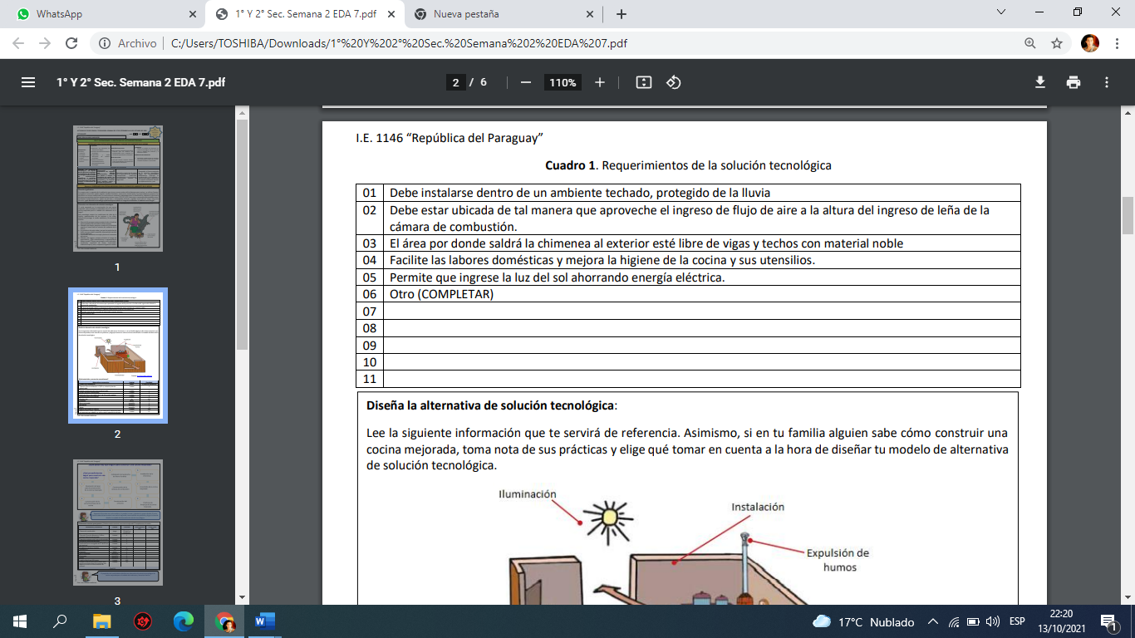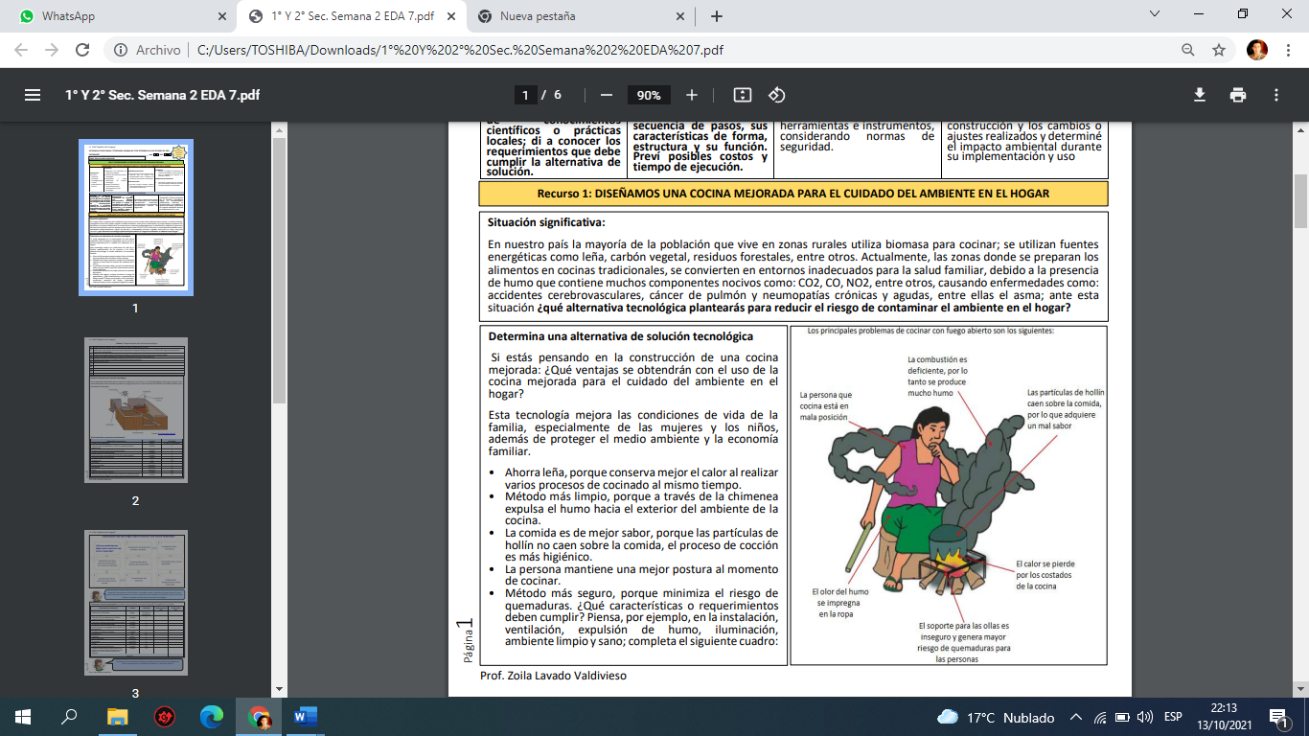

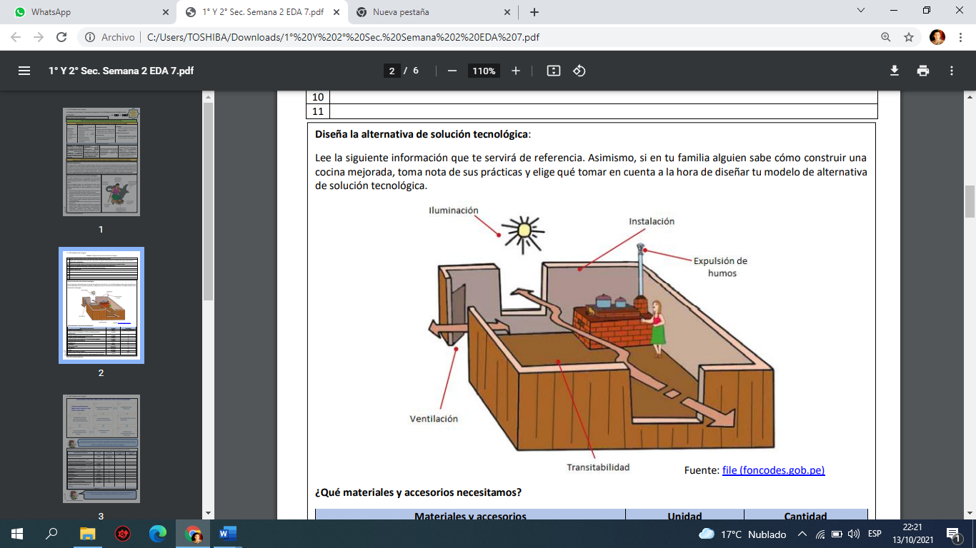

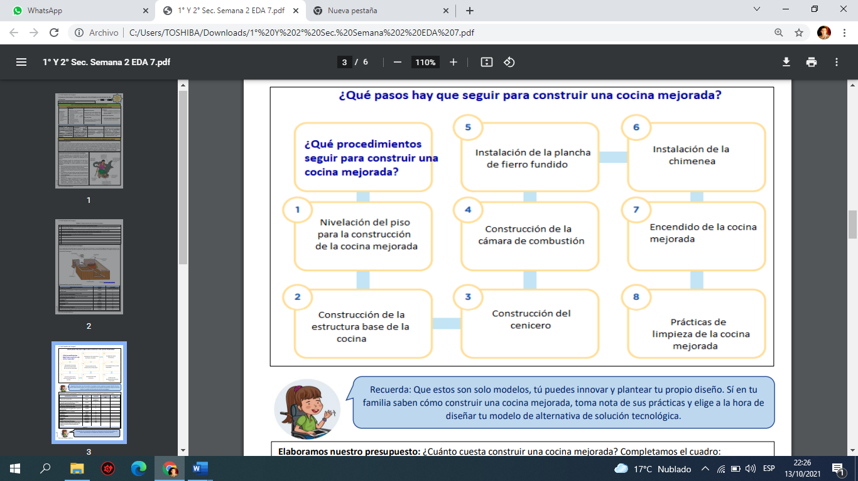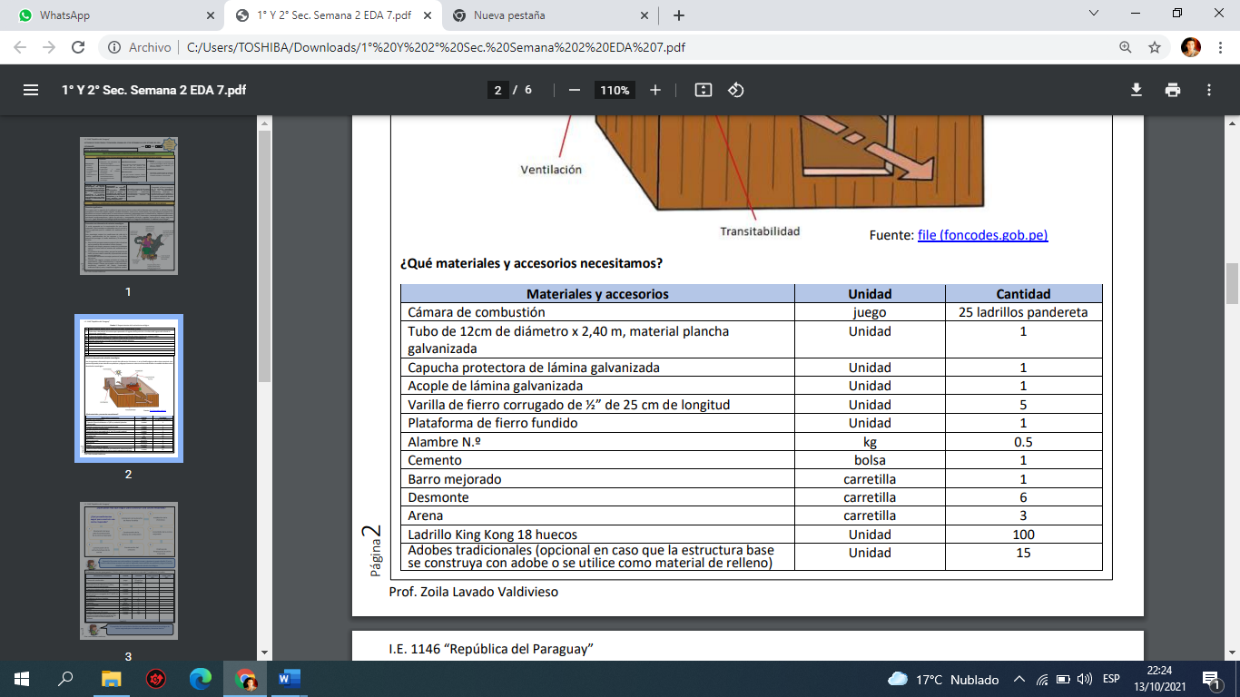

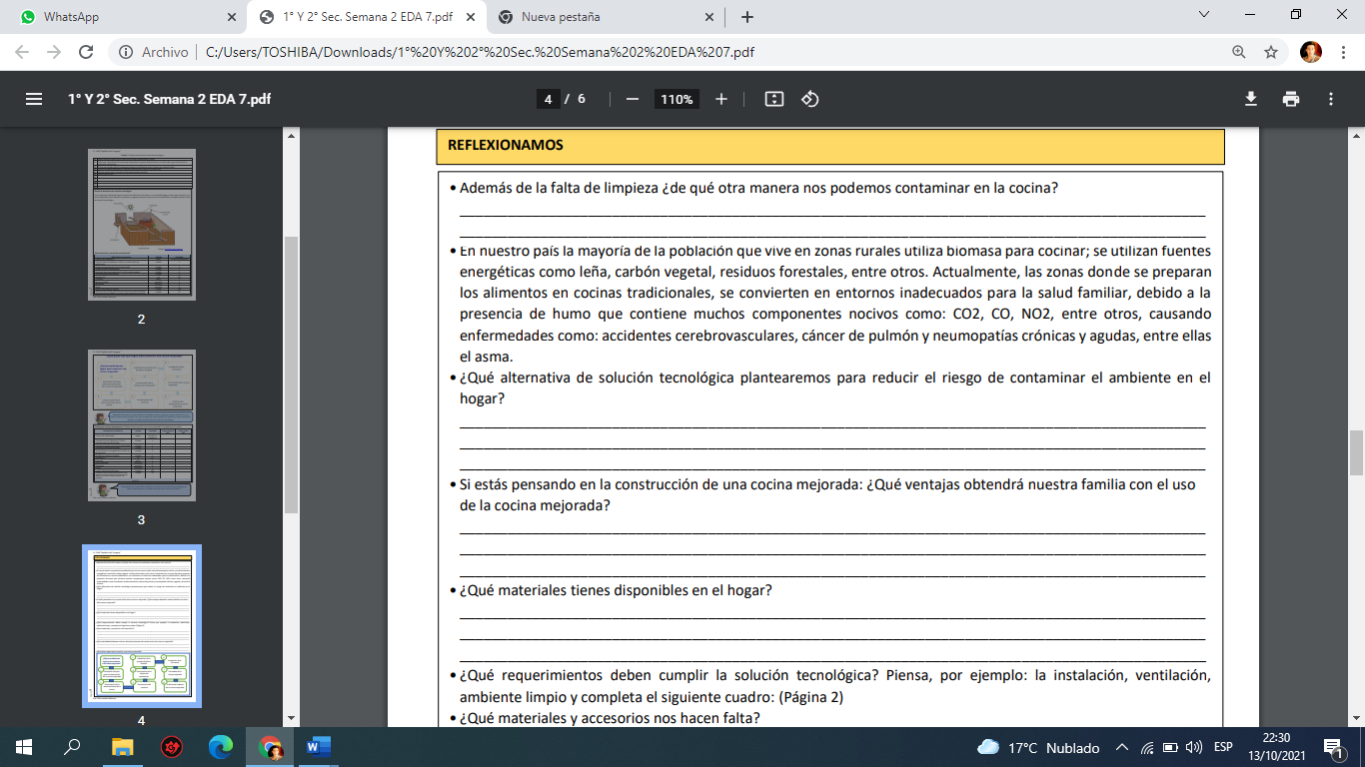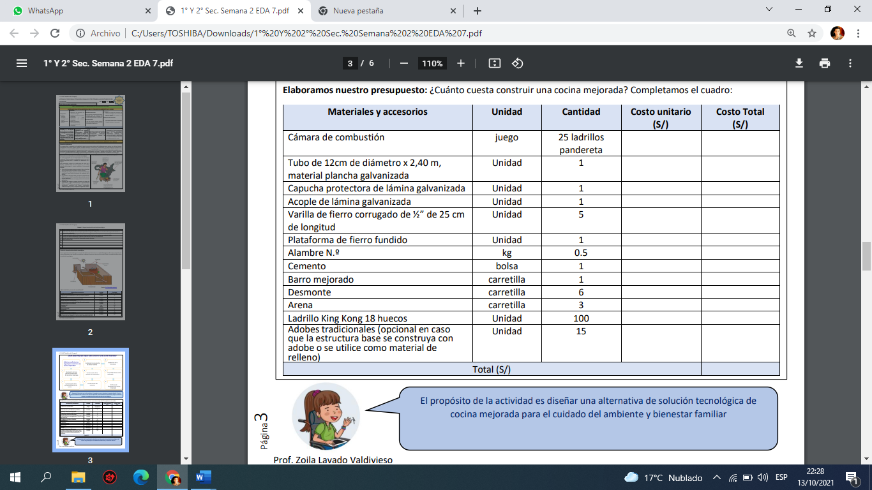

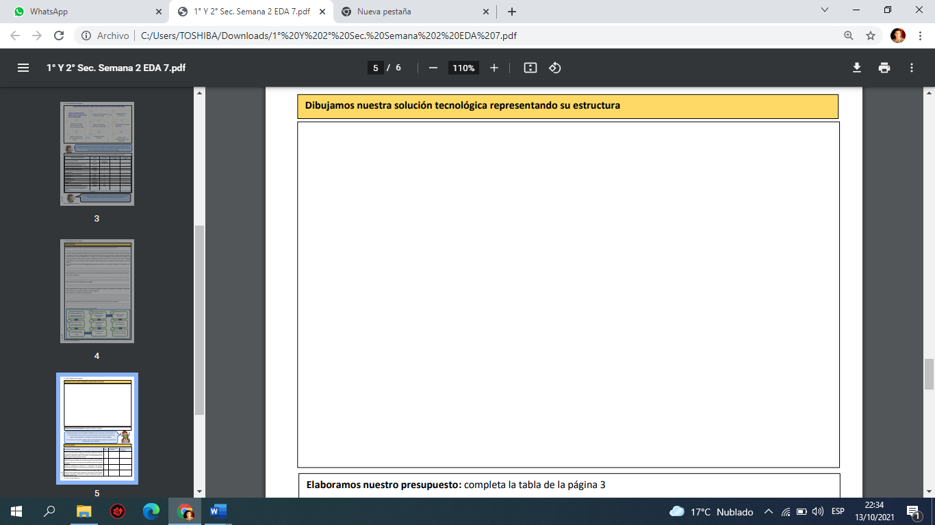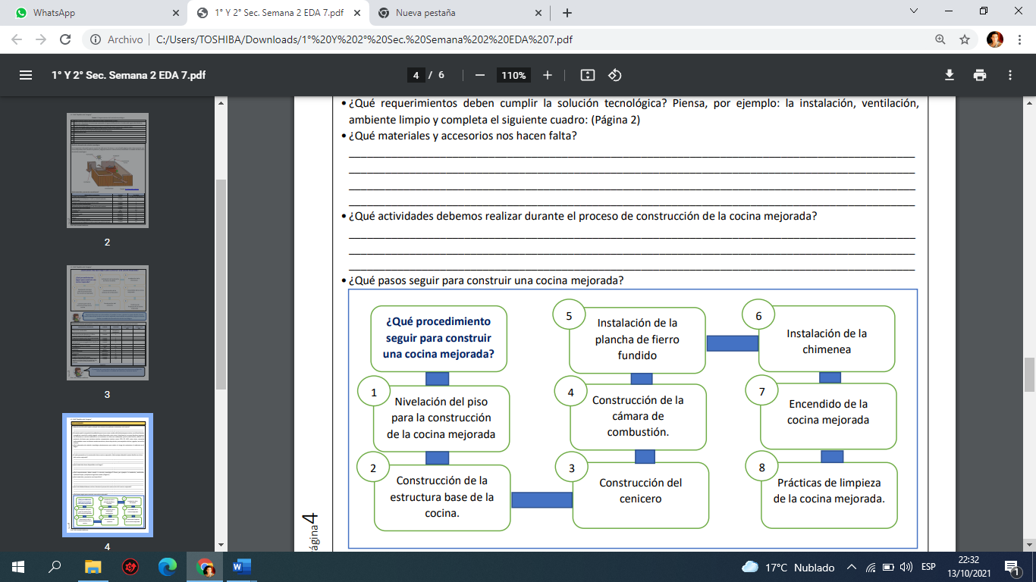

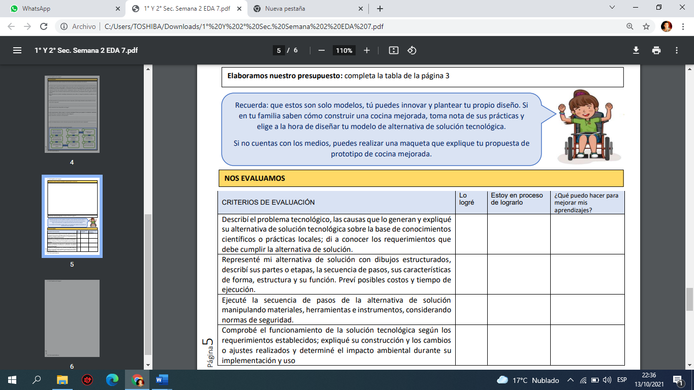

¡BUENA SUERTE!